AN1139 scheda creata il 7 luglio 2026
Descrizione storico-bibliografica
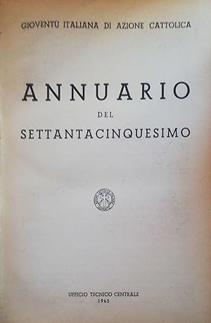
*Annuario ... / Società della Gioventù cattolica italiana. – 1912-1913. - Roma : Tipigrafia Cuggiani, [1912-1913]. – 2 volumi ; 16 cm. ((Annuale. - LO11842884
Autore: Società della Gioventù cattolica italiana

*Annuario del settantacinquesimo / Gioventù italiana di azione cattolica. - Roma : Ufficio tecnico centrale, 1945. – 491 p. : ill. ; 21 cm. - BVE0356292
Autore: Gioventù italiana di Azione cattolica

Soggetto: Giovani cattolici – Italia – 1912-1945

